# «Развитие связной речи дошкольника»

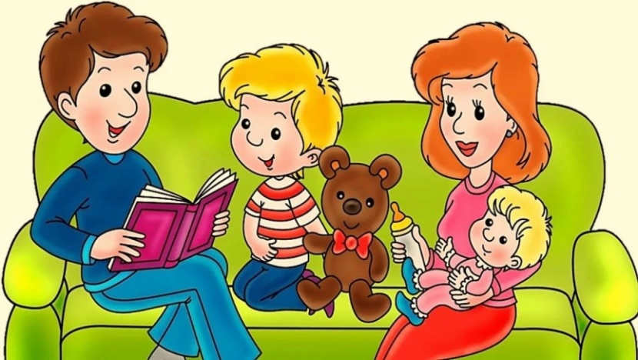Связная речь - это не просто последовательность слов и предложений - это последовательность связанных друг с другом мыслей, которые выражены точными словами в правильно построенных предложениях.

Каждый родитель сможет в домашних условиях проверить развитие связной речи ребёнка. Самое главное правило: не заставляйте ребёнка заниматься и ни в коем случае не говорите, что вы собираетесь его проверять.

Выберите самое удобное время для общения с дошкольником, например, утром после завтрака. Скажите, что сейчас вы с ним поиграете. В процессе тестирования, заметив ошибку, не помогайте справляться с предложенным заданием. В настоящее время вы лишь определяете уровень развития связной речи своего ребёнка.

1. Поставьте перед ребёнком его **любимую игрушку**. Скажите, что вы отправляетесь в увлекательное путешествие. Покажите картинку с изображением места, куда вы поедете. Предложите малышу придумать рассказ по картинке.
2. Для второго теста вам понадобится **серия из 3−4 сюжетных картинок**. Скажите, что Буратино или герой современного мультфильма Дружок запутал историю. Необходимо разложить картинки в правильном порядке и придумать по ним интересную историю.

Речь соответствует возрастной норме, если ребёнок самостоятельно, без наводящих вопросов составил рассказ из 5 и более предложений по картинке. Фразы точные, без грамматических ошибок. Предложения состоят из 5 и более слов, в речи использованы союзы и предлоги. История рассказана плавно и выразительно.

1. Третье задание состоит в том, чтобы [дошкольник](https://medaboutme.ru/beremennost-deti/rebenok-do-goda/) описал свою любимую игрушку. Если малыш сомневается и не знает, как это сделать, можно задать ему несколько вопросов:
2. У тебя есть любимая игрушка?
3. Как ее зовут, как она выглядит?
4. Как ты любишь с ней играть?

Рекомендуем давать по одному заданию в день. Постарайтесь сделать так, чтобы малыш даже не понял, что его проверяют.

**Консультацию подготовил учитель-логопед Кесова А.Б.**